О внесении изменений в Указ Президента
Приднестровской Молдавской Республики
от 14 марта 2012 года № 179
«Об утверждении образцов специальных государственных
регистрационных знаков служебных транспортных средств
и порядка их выдачи»

В соответствии со статьей 65 Конституции Приднестровской Молдавской Республики,
п о с т а н о в л я ю:

1. Внести в Указ Президента Приднестровской Молдавской Республики от 14 марта 2012 года № 179 «Об утверждении образцов специальных государственных регистрационных знаков служебных транспортных средств
и порядка их выдачи» (САЗ 12-12) с изменениями и дополнениями, внесенными указами Президента Приднестровской Молдавской Республики от 1 июля
2015 года № 253 (САЗ 15-27), от 19 августа 2015 года № 315 (САЗ 15-34), следующие изменения:

а) в части третьей пункта 1 Приложения № 3 к Указу слово «лазурно-синий» заменить словом «белый»;

б) подпункт г) части четвертой пункта 1 Приложения № 3 к Указу изложить в следующей редакции:
«г) три заглавные буквы кириллического алфавита темно-синего цвета размером 80 мм, которые указывают на принадлежность служебного транспортного средства к Министерству внутренних дел Приднестровской Молдавской Республики;»;

в) подпункт д) части четвертой пункта 1 Приложения № 3 к Указу изложить в следующей редакции:
«д) три арабские цифры темно-синего цвета размером 80 мм каждая, указывающие на порядковый номер транспортного средства.»;

г) в части пятой пункта 1 Приложения № 3 к Указу слово «черного» заменить словом «темно-синего»;

д) в части третьей пункта 2 Приложения № 3 к Указу слово «лазурно-синий» заменить словом «белый»;

е) подпункт г) части четвертой пункта 2 Приложения № 3 к Указу изложить в следующей редакции:
«г) три заглавные буквы кириллического алфавита темно-синего цвета размером 60 мм, которые указывают на принадлежность служебного транспортного средства к Министерству внутренних дел Приднестровской Молдавской Республики;»;

ж) подпункт д) части четвертой пункта 2 Приложения № 3 к Указу изложить в следующей редакции:
«д) две арабские цифры темно-синего цвета размером 60 мм каждая, указывающие на порядковый номер транспортного средства.»;

з) в части пятой пункта 2 Приложения № 3 к Указу слово «черного» заменить словом «темно-синего»;

и) тип 1 серии «МВД ПМР» и тип 2 серии «МВД ПМР» Приложения № 7 к Указу изложить в редакции согласно Приложению к настоящему Указу.

2. Настоящий Указ вступает в силу со дня, следующего за днем официального опубликования.

ПРЕЗИДЕНТ В.КРАСНОСЕЛЬСКИЙ

г. Тирасполь
8 июля 2019 г.
№ 227

ПРИЛОЖЕНИЕ
к Указу Президента
Приднестровской Молдавской
Республики
от 8 июля 2019 года № 227

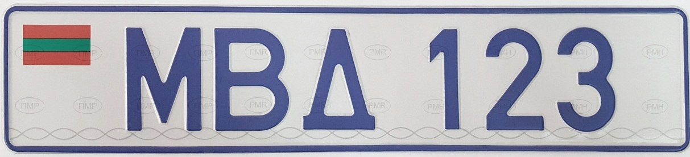
80,0
112,0
30,0
51,0
520,0

Тип 1
Серия «МВД ПМР»

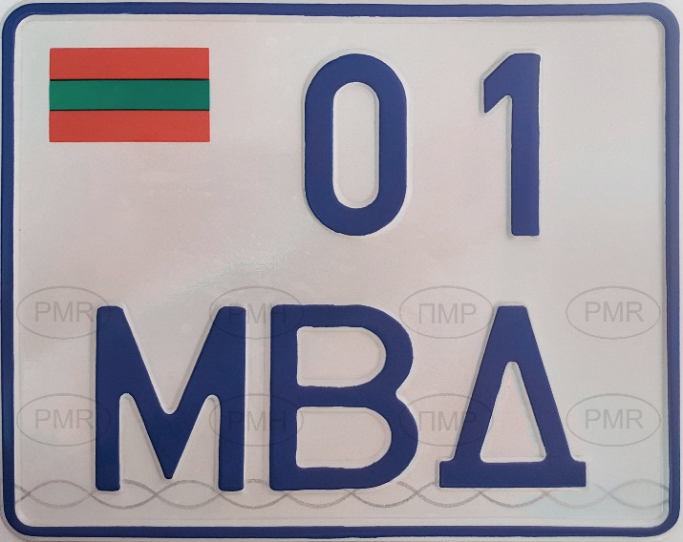
60,0
60,0
51,0
30,0
174,0
220,0

Тип 2
Серия «МВД ПМР»

